**المقدمة**

الأنظمة المضمنة (المدمجة): هي أنظمة حاسوبية لأغراض خاصة مصممة خصيصا للقيام بمهمة او مهمات محددة ، بخلاف الحواسيب التي هي أجهزة كمبيوتر لأغراض عامة.

هي أيضا أنظمة يجتمع فيها العتاد الصلب مع العتاد البرمجي في بيئة واحدة ليحققوا التكامل المطلوب حيث يقوم العتاد البرمجي بقيادة العتاد الصلب من اجل تنفيذ المهمات المطلوبة منه.

يستخدم النظام المدمج بدلاً من أساليب التحكم الأخرى مثل: (الدارات المنطقية الغير قابلة للبرمجة ، وأجهزة التحكم الكهرو ميكانيكية).

أيضا يوفر العديد من الفوائد مثل: ( التحكم المطور ، تكلفة منتج منخفضة ، المرونة العالية).

في هذا الكتاب قمنا باستخدام نوعين من المتحكمات الصغرية وهما الأردوينو والميكروكونترولر (PIC).

**الفهرس**

المقدمة 1

الغاية من الكتاب 3

القسم الأول ,الاردوينو 4

PWM 8

التجربة الأولى: تشغيل ليد بواسطة سويتش 9

التجربة الثانية: التحكم بزاوية محرك سيرفو 180 عن طريق مقاومة متغيرة 15

التجربة الثالثة: محرك الستيبر 22

التجربة الرابعة : التحكم بسرعة واتجاه محرك عن طريق مقاومة متغيرة 26

التجربة الخامسة: شاشة ال LCD 34

القسم الثاني ,ال (PIC 16F877A) 40

التجربة الأولى: التحكم بسرعة واتجاه محرك مستمر عن طريق مقاومة متغيرة 45

التجربة الثانية: شاشة ال LCD 53

التجربة الثالثة: تشغيل ليد بواسطة سويتش 59

التجربة الرابعة: التحكم بدرجة إضاءة الغرفة عن طريق مقاومة ضوئية 65

التجربة الخامسة: 7_Segment 70

الغاية من الكتاب

الغاية من هذا الكتاب هي تعريف المتحكمات والعمل عليها وبرمجتها بشكل سلس ومناسب بغض النظر عن مستوى الطالب.

فقد قمنا بتقديم كتاب شامل لكل ما يحتاجه الطالب خلال إجراء تجربته ونقل الطالب من الصفر إلى مرحلة يكون قادر على التعرف والتحكم بأغلب القطع الالكترونية.

كما تم تصميم بعض التجارب النموذجية على المتحكمات الصغرية.

يتكون الكتاب من قسمين:

1. قسم الARDUINO حيث يحتوي بالبداية على شرح ال ARDUINO ثم شرح بيئة عمل ال ARDUINO وكيفية كتابة الكود والحقن.
2. قسم ال PIC ويحتوي على شرح ال PIC وشرح برنامج ال MikroC وكيفية

كتابة البرامج عليه وحفظها.

ثم ننتقل إلى التجارب الخاصة بكل متحكم حيث تحتوي كل تجربة على نقاط معينة وهي

* اسم التجربة
* اهداف التجربة
* الأدوات المستخدمة
* مبدأ نظري
* خطوات العمل
* التوصيل
* البرمجة
* أنشطة للطالب

**القسم الاول**

* **ARDUINO UNO:**

هو لوح تطوير يتكون من دارة الإلكترونية مفتوحة المصدر مع متحكم دقيق يُبرمج عن طريق الحاسوب.

وهو مصمم لتسهيل استخدام الإلكترونيات التفاعلية في المشاريع متعددة التخصصات .

يستخدم ال ARDUINOبصورة أساسية في تصميم المشاريع الإلكترونية التفاعلية أو المشاريع التي تستهدف بناء حساسات بيئية مختلفة كدرجات الحرارة، الرياح، الضوء والضغط وغيرها.

يمكن توصيل الARDUINO ببرامج مختلفة على الحاسب الشخصي، ويعتمد في برمجته على لغة البرمجة مفتوحة المصدر

وتتميز الأكواد البرمجية الخاصة بلغة الARDUINO أنها تشبهه لغة ال C وتعتبر من أسهل لغات البرمجة المستخدمة في كتابة برامج المتحكمات الدقيقة.

أثبتت بعض الدراسات أن شرائح الARDUINO تعتبر مدخل مهم يسهل من خلاله معرفة مبادئ علوم الحاسب، هندسة الكهرباء والميكانيك مجتمعة في بيئة واحده.

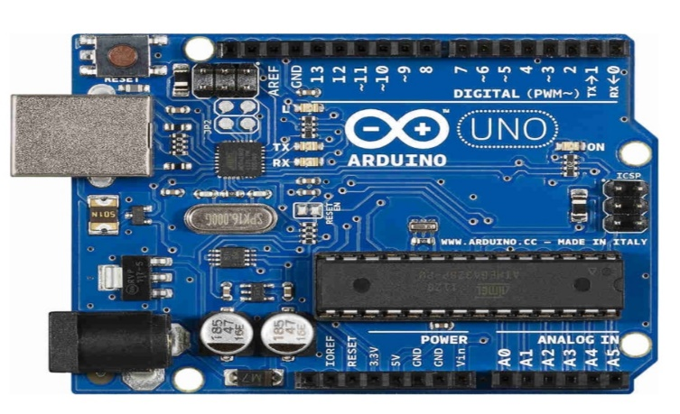

الشكل 1 الاردوينو

**بيئة تطوير الأردوينو**:

تحتوي بيئة التطوير الخاصة بالARDUINO على محرر نصوص لكتابة الشيفرات البرمجية، ومنصة الرسائل وشريط أزرار الأوامر وسلسلة من القوائم يتم توصيلها بجهاز الARDUINO لرفع البرنامج والتواصل بين البرنامج و الARDUINO.

1. البرنامج المكتوب باستخدام الARDUINO يسمى ((Sketch وتكتب بواسطة محرر النصوص وتخزن بامتداد (Ino).
2. بالإمكان قص ولصق وكذلك بحث واستبدال النصوص.
3. منطقة الرسائل تعطي تنبيهات عند عمليات الخزن والتصدير وكذلك عرض الأخطاء.
4. الأيقونات:

* فحص(Verify): فحص البرنامج الذي قمت بكتابته والتأكد من خلوه من الأخطاء.
* رفع(Upload): رفع البرنامج إلى لوح الARDUINO.
* جديد(New): إنشاء سكيتش جديد.
* حفظ(Save): لتخزين السكيتش.
* مراقب المنفذ (Serial monitor): لفتح نافذة مراقب المنفذ.
* بالإضافة إلى أوامر أخرى: (Tools,Help,Sketch,Edit,File)

بيئة تطوير الأردوينو

بيئة تطوير الأردوينو

بيئة تطوير الأردوينو

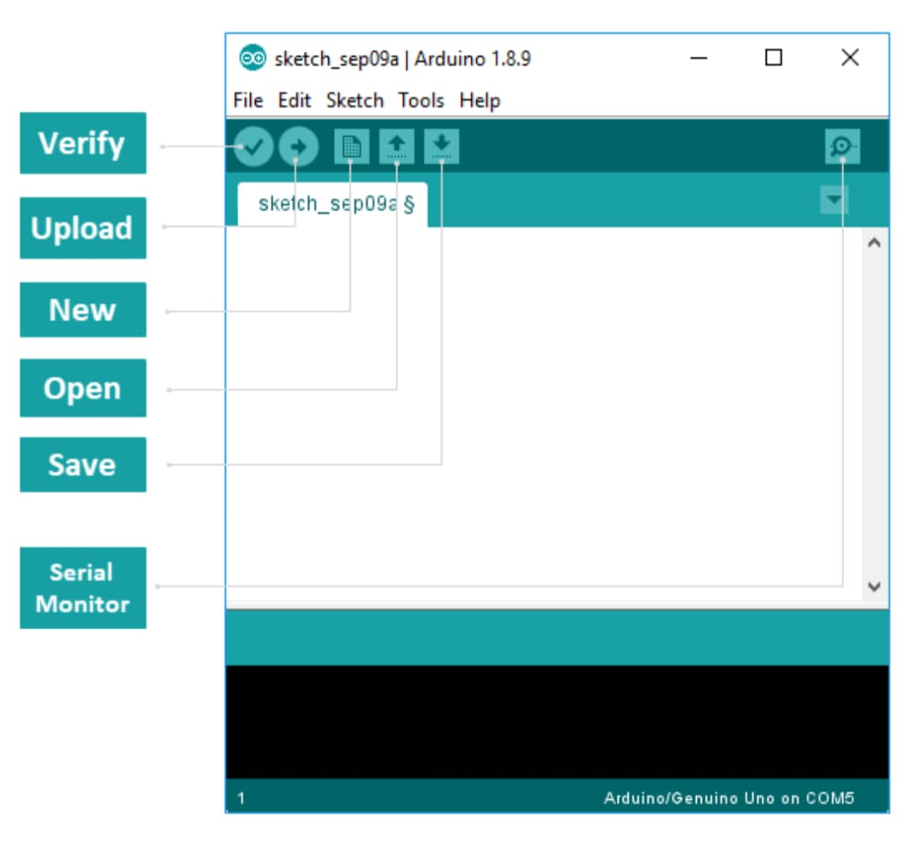

الشكل 2 بيئة تطوير الأردوينو

**الكود البرمجي للآردوينو:**

في رأسية البرنامج وكما جرت العادة يتم تضمين المكتبات الضرورية لعمل هذا الكود ويتم خلق الأغراض المطلوبة من هذه المكتبات، كما أنه يتم تعرفة المتغيرات التي سيتم التعامل معها، ويتم تحديد منافذ المتحكم المتصلة مع العناصر الخارجية.

Int Led=10;

Int swich=8;

قمنا بتعرفة متغيرين الأول هو Led وتم وصله على الرجل 10 والثاتي هو سويتش وتم وصله على الرجل رقم 8.

* يعد استخدام المتغيرات مفيداً لأنه يمكننا فقط تغيير هذا التابع البرمجي إذا قمنا بتوصيل ال LED الخاص بنا برجل أخرى لاحقاً، حيث ستبقى بقية التعليمات البرمجية تعمل كما هو متوقع دون تغيير.

Void setup (): هو إحدى تابعين يجب تضمينهما في كل برنامج من برامج الأردوينو.

* يتم تنفيذ الكود داخل الأقواس المتعرجة للتابع.
* هذا التابع مفيد للإعدادات، مثل ضبط اتجاه الأرجل وتهيئة منافذ الاتصال وما إلى ذلك.

نقوم بتحديد الأرجل كدخل او خرج عن طريق الأمر:

PinMode(x,y)

**يأخذ هذا الأمر معاملين x,y :**

* المعامل الأول x : يحدد رقم الرجل التي يتم تعيين اتجاهها.
* المعامل الثاني y : يحدد اتجاه الأرجل إذا كانت دخل أو خرج.

الأرجل هي دخل بشكل افتراضي لذلك نحتاج إلى تعيينها بشكل صريح في حال كانت خرج.

Void loop (): تتكر محتويات التابع loop بلا توقف طالما أن الأردوينو قيد التشغيل.

Digital write (): يتم استخدامها لتعيين حالة رجل الخرج.

* يمكن ضبط الرجل على 5v أو 0v
* المعامل الأول له هو رقم الرجل التي نريد التحكم بها.
* المعامل الثاني هو القيمة التي نريد ضبط الرجل عليها

إماHigh (v5) أو (0v) Low

* تبقى الرجل في هذه الحالة حتى يتم تغييرها في الكود البرمجي.

Delay (): يقبل هذا التابع معامل واحد هو زمن التأخير يؤخذ بالميلي ثانية.

Pulse Width Modulation (PWM)

تعديل عرض النبضة.

التحكم بعرض النبضة يمكننا من التحكم بسرعة المحرك أو شدة الإضاءة بمعنى آخر يمكننا أن نتعامل بالإشارة التشابهية وليس بالرقمية.

يتم ذلك عن طريق التحكم بالنبضات المرسلة أي لنفرض أن لدينا بطارية 12 فولت تعطي تغذية متواصلة إذا سوف يصلني 12 فولت خرج بينما إذا تلاعبنا بعرض النبضة بالزمن بجعل تواتر النبضة يصبح النصف إذا سوف يصلني 6 فولت.

وتتم هذه العملية عن طريق استخدام ترانزستور يوصل مع المتحكم حيث يعمل كمفتاح

أو عن طريق استخدام دارات القيادة في حال التعامل مع المحركات.

بفرض لدينا بطارية 12V ومحرك كيف يمكنني التحكم بسرعته؟

يتم ذلك عن طريق اردوينو وترانزستور يوصل على أحد الأرجل التشابهية للأردوينو ويعمل كمفتاح بين البطارية والمحرك وعلى أساس النبضات المرسلة من الأردوينو للترانزستور يتم التحكم بعرض النبضة المرسلة.



تعديل عرض النبضة

التجربة الاولى

تشغيل ليد بواسطة سويتش

* أهداف التجربة:

1. التعرف على الديود الضوئي
2. التعرف على السويتش
3. كيفية التوصيل والبرمجة

* الأدوات المستخدمة:

1. LED (ديود ضوئي)
2. سويتش
3. أردوينو
4. أسلاك توصيل

* مبدأ نظري:

LED هو اختصار ل الصمام الثنائي الباعث للضوء

ويعتبر من أشباه المواصلات ينقل الضوء عند دخول تيار كهربائي إليه.

يتم عرض الضوء عندما تختلط الجسيمات التي تأخذ التيار والتي تعرف بالإلكترونات والثقوب مع مادة أشباه المواصلات.

كما أن مصابيح الليد سهلة الاحتراق والتعرض للتلف.

يتكون من مصعد ومهبط لتوصيل التيار الكهربائي ويكونان منفصلان.

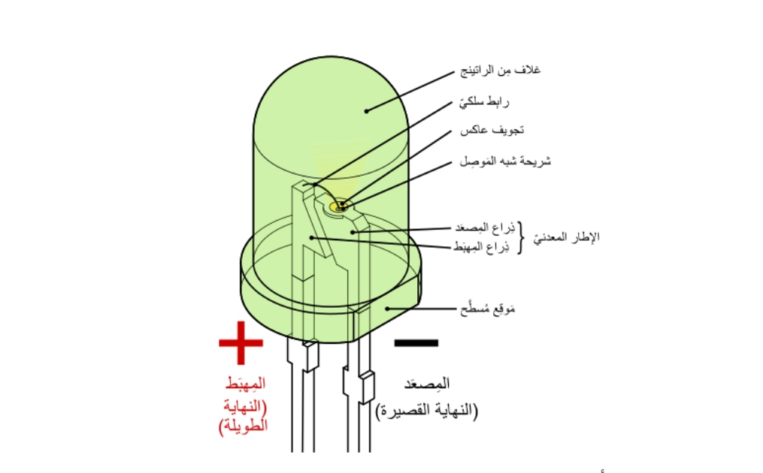

الشكل1 بنية الليد

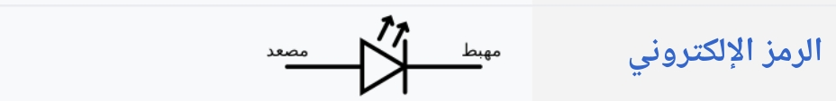

السويتش عبارة عن عنصر الكتروني ويمثل دور القاطع وحين الضغط عليه يتم الوصل بين

الرجلين ويتم تمرير التيار.

وهو يتعامل مع الإشارة الرقمية V (0_5).

* خطوات العمل:

نريد عمل برنامج يقوم بتشغيل الليد إذا تم الضغط على السويتش يضيئ الليد

بعد كتابة الكود المناسب الذي يربط الليد بالسويتش وحقنه بالاردوينو والتوصيل المناسب نقوم بالضغط على السويتش فيعمل الليد.

السويتش يقرأ ويرسل إشارة رقمية 0 أو 5V للمتحكم الذي يقوم بدوره بإعطاء أمر الإضائة أو الإطفاء لليد.

* التوصيل:

يحتوي الليد على رجلين:

1. مهبط (الطرف الموجب) يوصل ب 5V
2. مصعد (الطرف اللسالب) يوصل ب GND

للسويتش المستخدم رجلين لا قطبية لها:

1. توصل الرجل الاولى على 5V
2. الثانية على رجل مستقبلة بالأردوينو
3. نأخذ من الرجل الاولى مقاومة شد على GND

حسب مثالنا تم وصل الطرف الموجب لليد على المنفذ رقم 6 للأردوينو

وتم وضع مقاومة حماية لليد قيمتها 220 أوم بين الطرف السالب والأرضي

وتم وصل السويتش دون الاهتمام بالقطبية حيث وصلت الرجل الأولى على الرجل رقم 7 بالأردوينو

ووصلنا الرجل الثانية على التغذية V5 مع مقاومة شد قيمتها 10 كيلو أوم

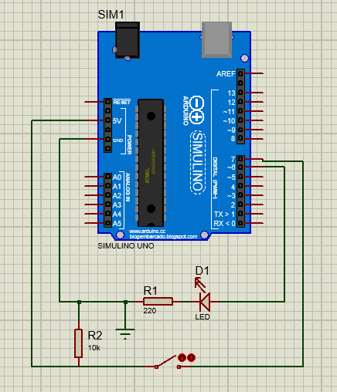

الشكل 2 طريقة التوصيل

* البرمجة:

1. نعرف متحول ليد=6
2. نعرف متحول سويتش=7
3. نقوم بتهيئة الرجل 6 كدخل
4. نقوم بتهيئة الرجل 7 كخرج
5. نقوم بوضع شرط حين نضغط السويتش يعمل الليد
6. وفي حال عدم ضغط السويتش يبقى الليد لا يعمل

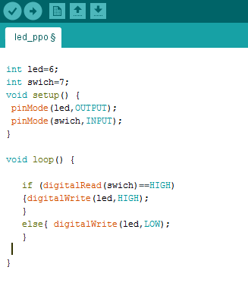

الشكل 3 كود ربط السويتش بالليد

* أنشطة للطالب:

1. قم بكتابة كود يقوم بتشغيل الليد لمدة ثانيتين ويتوقف لمدة ثلاث ثواني مع تأخير

زمني 4 ثواني.

1. قم بتشغيل الليد لمدة 4 ثواني ثم إطفائه لمدة 3 ثواني بشكل متكرر.
2. باعتبار ان الليد يعمل قم بكتابة كود عندما أضغط على السويتش ينطفئ الليد لمدة ثانيتين.

التجربة الثانية

التحكم بزاوية سيرفو عن طريق مقاومة متغيرة

* أهداف التجربة:

1. التعرف على محرك السيرفو
2. التعرف على المقاومة المتغيرة
3. التعامل مع الإشارة التشابهية
4. كيفية التوصيل والبرمجة

* الأدوات المستخدمة:

1. سيرفو موتور 180
2. مقاومة متغيرة
3. أردوينو
4. أسلاك توصيل

* مبدأ نظري:

تعمل محركات التيار المستمر كمحركات ممتازة في الكثير من المشاريع والتطبيقات

لكنها ليست مثالية للعمل الدقيق نظرا لعدم قدرتنا على تحديد موضعها.

لذلك تعد محركات السيرفو فريدة من نوعها من حيث قدرتها على الدوران

إلى موضع زاوي معين وتبقى هناك حتى يطلب منها الانتقال إلى موضع زاوي جديد.

وهو عبارة عن محرك يمكنه الدوران بزاوية محددة من خلال برمجته مسبقا عبر الآردوينو او أي

دائرة الكترونية.

توجد الدوائر الإلكترونية داخل وحدة محرك ال Servo. يحتوي المحرك على

عمود قابل للتحكم بموضعه، وعادة ما يكون مزودًا بأجزاء مساعدة لزيادة عزم الدوران.

يتم التحكم في المحرك بإشارة كهربائية تحدد مقدار حركة العمود.

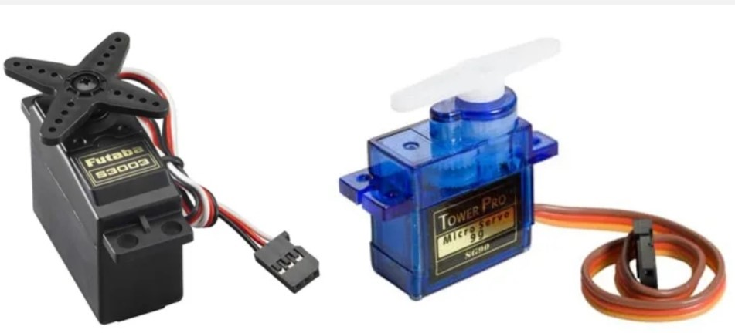

الشكل 1 محرك السيرفو

المقاومة المتغيرة (potential resistance): هي أحد أنواع المقاومات الكهربائية والتي يمكن

تغيير قيمتها من صفر إلى قيمة قصوى محددة، عن طريق تدوير قرص أو مقبض أو شيء آخر،

ويمكن أن تحتوي على طرفين أو ثلاثة أطراف، لكن معظمها بها ثلاثة أطراف يتم استخدام اثنين

منهما للحصول على قيمة متغيرة أحدهما متصل بطرف العنصر المقاوم، والآخر متصل بقطعه

متحركة.

ومن خلال تدوير القطعة المتحركة والتي بدورها تحرك الطرف المتغير المتصل بها، يختلف

موضع المقاومة.

وكما تعلم أن المقاومة تعتمد على مساحة المقطع والطول والمقاومة النوعية للعنصر المقاوم.

لذلك من خلال تغيير موضع الطرف المتغير يختلف الطول وبالتالي تختلف قيمة

المقاومة.

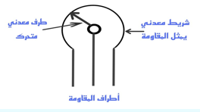

الشكل 2 المقاومة المتغيرة

* خطوات العمل:

نريد أن نحرك السيرفو عن طريق المقاومة

بعد كتابة الكود المناسب الذي يربط السيرفو بالمقاومة المتغيرة

وحقنه بالاردوينو والتوصيل المناسب نقوم بتغيير موضع المقاومة فيتغير موضع زاوية المحرك

المقاومة المتغيرة تقرأ إشارة تشابهية من 0 حتى 1023

محرك السيرفو يدور بزاوية مجالها من 0 حتى 180

وتتم مناسبة المجالات

* التوصيل:

يحتوي السيرفو على ثلاث أرجل:

1. بنية توصل ب GND
2. حمراء توصل ب 5V
3. برتقالية تستقبل إشارة التحكم ونوصلها على الاردوينو

للمقاومة المتغيرة ثلاث أرجل لا قطبية لها:

1. توصل الرجل الاولى على 5V
2. الثانية على الأردوينو
3. الثالثة على GND

تم وصل رجل السيرفو مع الرجل رقم 9 بالاردوينو

تم وصل رجل المقاومة المتغيرة مع الرجل A0 بالاردوينو

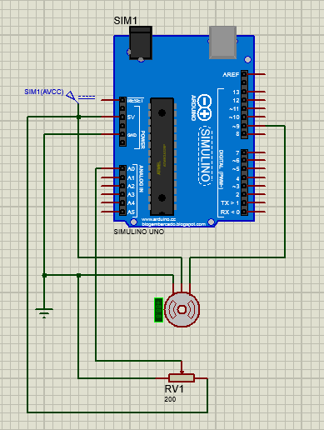

الشكل 3 طريقة التوصيل

* البرمجة:

1. نقوم باستدعاء مكتبة السيرفو
2. نوصل رجل المحرك بالمنفذ 9
3. نوصل رجل المقاومة بالمنفذ A0
4. نعرف متحول ونقوم بتسميته
5. نعرف متحولVAL ونعطيه قيمة ابتدائية 0
6. نقوم بقراءة قيمة المقاومة المتغيرة ونضع قيمتها في المتحول VAL
7. ثم باستخدام تعليمة MAP نقوم بمناسبة قيمة المقاومة مع زاوية دوران السيرفو

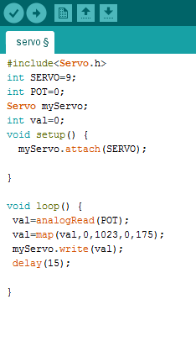

الشكل 4 كود ربط المقاومة بمحرك السيرفو

* أنشطة للطالب:

1. ما هي الزاوية التي سيدور اليها المحرك إذا كانت قراءة المقاومة 512
2. ما هي الزاوية التي سيدور اليها المحرك إذا كانت قراءة المقاومة 256
3. قم بكتابة كود يقوم بتحريك المحرك من الزاوية 0 إلى الزاوية 90 ثم إلى

الزاوية 180 مع تأخير زمني 3 ثانية وذلك دون استخدام المقاومة المتغيرة

التجربة الثالثة

محرك الستيبر

* أهداف التجربة:

1. التعرف على محرك الستيبر
2. التعرف على البنية الداخلية وآلية العمل

* مبدأ نظري:

المحرك الخطوي هو محرك كهربائي عديم المسفرات (brushless) ومتزامن

(synchronous) يحّول النبضات الرقميّة إلى دوران ميكانيكي للدّوار في المحرك.

تُقسم كل دورة في المحرك الخطوي إلى عدد صحيح من الخطوات أي 200 خطوة

إذا كانت درجة الخطوة 1.8

سمي محرك خطوي لأنه يقوم بخطوة واحدة لكل إشارة دخل مرسلة ولكل خطوة الحجم ذاته.

من أهم مميزاته إمكانية التحكم في عدد دوراته وزاوية التشغيل والتوقف بدقة

يقوم بتحويل إشارات الدخل اللاخطيّة إلى إشارات خرج خطيّة وتتناسب زاوية الدوران للمحرك مع

نبضة الدخل

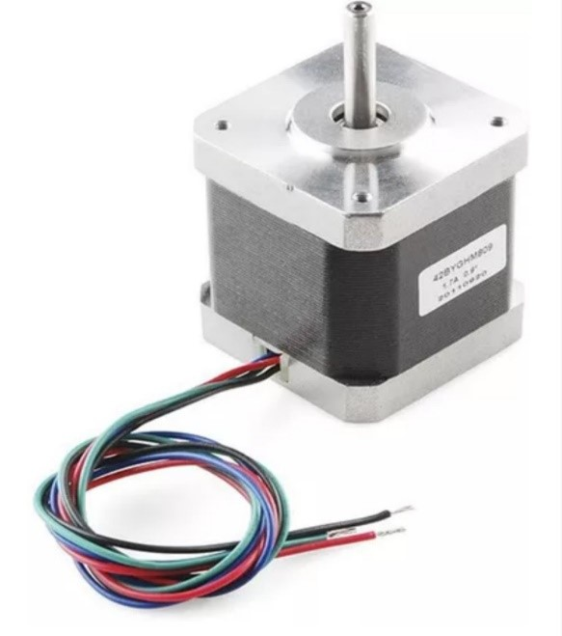

الشكل 1 محرك الستيبر

* خطوات العمل:

بنية المحرك الخطوي عبارة عن ملفين A,B يحيطان بجزء دوار له أطراف بارزة

ويتم جذب الطرف إلى أقرب ملف تم تشغيله باتجاه الحركة

حيث تحرك الجزء الدوار بفعل القوة المغناطيسية الناشئة عن مرور التيار في الوشائع

عند التشغيل لا نقوم بتشغيل الملفين B and A في نفس الوقت بل كل منهما يستقبل النبضات بشكل متتالي

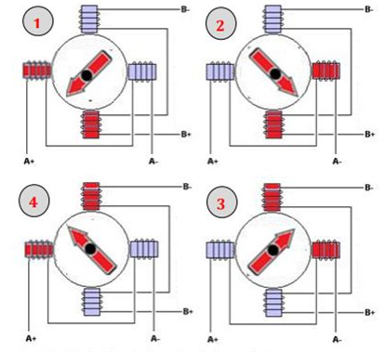

الشكل 3 البنية الداخلية

يحتوي محرك الستيبر على 4 مداخل حيث يتصل دخلين على طرفي الملف الأول

والدخلين الآخرين على طرفي الملف الثاني

في حال التشغيل سوف ينتظر كل دخل إشارة 5V ليتم تمرير التيار وجذب الطرف البارز

في الحالة التالية سوف يتوضح لدينا ما سبق

المدخل A عليه دخل 5V وباقي المداخل 0V

المدخل B عليه دخل 5V وباقي المداخل 0V

المدخل A- عليه دخل 5V وباقي المداخل 0V

المدخل B- عليه دخل 5V وباقي المداخل 0V

|  |  |  |  |  |
| --- | --- | --- | --- | --- |
| B- | A- | B | A |  |
| 0 | 0 | 0 | 1 | S1 |
| 0 | 0 | 1 | 0 | S2 |
| 0 | 1 | 0 | 0 | S3 |
| 1 | 0 | 0 | 0 | S4 |

التجربة الرابعة

التحكم بسرعة واتجاه محرك DC عن طريق مقاومة متغيرة

* أهداف التجربة:

1. التعرف على محرك DC
2. التعرف على المقاومة المتغيرة
3. التعامل مع الإشارة التشابهية
4. كيفية التوصيل والبرمجة

* الأدوات المستخدمة:

1. محرك DC
2. مقاومة متغيرة
3. أردوينو
4. أسلاك توصيل

* مبدأ نظري:

محرك DC:

تعمل محركات التيار المستمر كمحركات ممتازة في الكثير من المشاريع والتطبيقات

المحرك الكهربائي هو ببساطة محول كهروميكانيكي يولد طاقة ميكانيكية من الطاقة الكهربائية.

يعتمد المبدأ الوظيفي للمحرك الكهربائي على التأثير الكهرومغناطيسي.

محرك التيار المستمر أو محرك DC هو محرك يعمل بالتيار الكهربائي المستمر ويتمتع بسلوك بدء

تشغيل جيد وإمكانية ضبط جيدة لعمليات التشغيل لتحويل الطاقة الكهربائية إلى طاقة ميكانيكية، يتم

إنشاء حركة دوارة لتشغيل الأجهزة والآلات.

المبدأ الأساسي لعمل محرك التيار المستمر، هو أن القوة الناتجة تؤثر على الموصل الناقل للتيار داخل المجال المغناطيسي

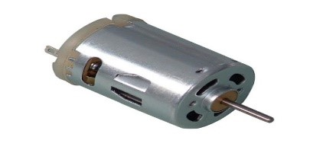

الشكل1 محرك DC

المقاومة المتغيرة (potential resistance): هي أحد أنواع المقاومات الكهربائية والتي يمكن

تغيير قيمتها من صفر إلى قيمة قصوى محددة، عن طريق تدوير قرص أو مقبض أو شيء آخر،

ويمكن أن تحتوي على طرفين أو ثلاثة أطراف، لكن معظمها بها ثلاثة أطراف يتم استخدام اثنين

منهما للحصول على قيمة متغيرة أحدهما متصل بطرف العنصر المقاوم، والآخر متصل بقطعه

متحركة.

ومن خلال تدوير القطعة المتحركة والتي بدورها تحرك الطرف المتغير المتصل بها، يختلف

موضع المقاومة.

وكما تعلم أن المقاومة تعتمد على مساحة المقطع والطول والمقاومة النوعية للعنصر المقاوم.

لذلك من خلال تغيير موضع الطرف المتغير يختلف الطول وبالتالي تختلف قيمة

المقاومة.



الشكل 2 المقاومة المتغيرة

دارة القيادة L298N:

إنّ الدّارة L298N هي دارة قيادة تتحمّل جهداً وتيّاراً كبيرَين ولها خمسة عشر رجلَ

توصيلٍ،  وتحوي دارتَي قيادة جسريّتين. تتوافق المستويات المنطقية للدارة L298N مع معيار

TTL، ويمكن استخدامها للتحكّم بالعديد من الأحمال العاملة بالتحريض كمحرّكات التّيّار المستمرّ

ومحرّكات الخطوة (Step Motors) والريليات (Relays) إلخ…

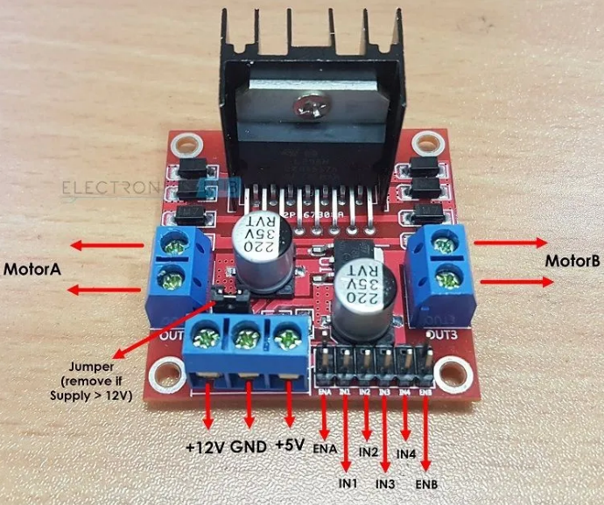

الشكل 3 دارة القيادة L298N

* خطوات العمل:

نريد أن نتحكم بسرعة واتجاه المحرك عن طريق المقاومة المتغيرة

بعد كتابة الكود المناسب الذي يربط المحرك بالمقاومة المتغيرة

وحقنه بالاردوينو والتوصيل المناسب نقوم بتغيير موضع المقاومة فتتغير سرعة واتجاه المحرك

المقاومة المتغيرة تقرأ إشارة تشابهية من 0 حتى 1023

المحرك المستمر يتعامل مع إشارة تشابهية من 0 حتى 255

وتتم مناسبة المجالات

حيث أن المجال بين 500 و 550 تكون سرعة المحرك 0

من ال 550 متزايدة لل 1023 تزيد سرعة المحرك باتجاه اليمين

من ال 500 متناقصة لل 0 تزيد سرعة المحرك باتجاه اليسا

* التوصيل:

يوصل المحرك مع دارة القيادة التي تتصل بالاردوينو كالتالي

للمقاومة المتغيرة ثلاث أرجل لا قطبية لها:

1. توصل الرجل الاولى على 5V
2. الثانية على الأردوينو
3. الثالثة على GND

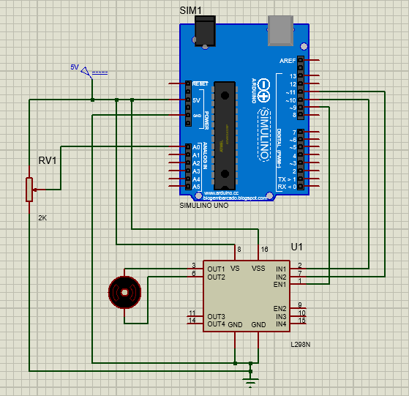

الشكل 4 طريقة التوصيل

* البرمجة:

1. نقوم بتعريف متحول enA ووصله بالمنفذ 9
2. نوصل رجل المحرك الأولى بالمنفذ 4
3. نوصل رجل المحرك الثانية بالمنفذ 5
4. نوصل رجل المقاومة بالمنفذ A0
5. نعرف متحول val
6. نقوم بقراءة قيمة المقاومة المتغيرة ونضع قيمتها في المتحول VAL
7. ثم باستخدام تعليمة MAP نقوم بمناسبة قيمة المقاومة مع سرعة واتجاه دوران ال DC

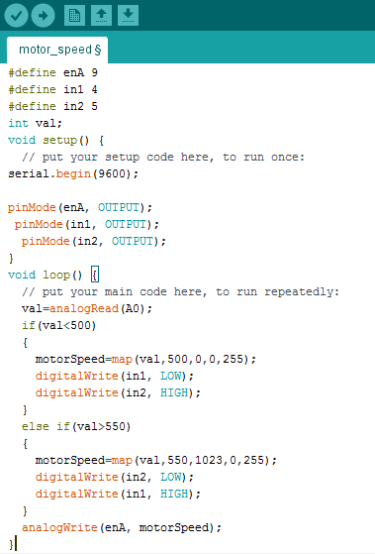

الشكل 5 كود ربط المقاومة بمحرك DC

* أنشطة للطالب:

1. قم بجعل المحرك يدور بسرعة متوسطة لمدة خمس ثواني ثم بسرعة كلية لمدة أربع ثواني
2. ما هي سرعة المحرك إذا كانت قراءة المقاومة 255
3. ما هو الجهد الذي يخرجه الاردوينو على منفذ ال EN حتى يدور المحرك بسرعة متوسطة

التجربة الخامسة

شاشة ال LCD

* أهداف التجربة:

1. التعرف على شاشة ال LCD
2. كيفية التوصيل والبرمجة

* الأدوات المستخدمة:

1. شاشة ال LCD
2. أردوينو
3. أسلاك توصيل

* مبدأ نظري:

يشير مصطلح ال (LCD) إلى شاشة العرض البلورية السائلة وتستخدم في شاشات الكمبيوتر

وأجهزة التلفزيون، والهواتف الذكية، والأجهزة اللوحية، والأجهزة المحمولة.

هناك أنواع مختلفة من شاشات العرض المتوفرة في السوق

بمجموعات مختلفة مثل) 8 × 2 و8 × 1 و16 × 1 و10 × 2(،

سوف نستخدم شاشة LCD 16 × 2 وهي شاشة تستخدم على نطاق واسع في الأجهزة والمشاريع

الإلكترونية نظرًا لتكلفتها الأقل، يمكن برمجتها بسهولة ويسهل الوصول إليها.

الجهد التشغيلي لهذه الشاشة يتراوح من V)4.7( إلى(5V) ، إطار الشاشة) 72 × 25 (مم ، تيار

التشغيل 1mA بدون إضاءة خلفية ، لون الإضاءة الخلفية أخضر أو ​​أزرق عدد الأعمدة (16) عدد

الصفوف (2) عدد الأرجل (16) رجل

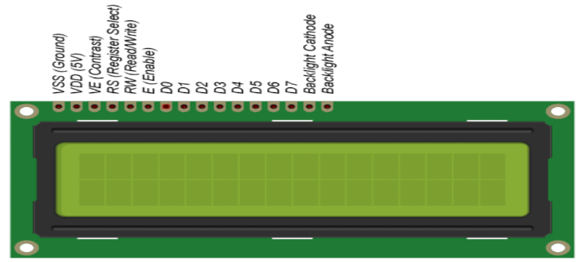

الشكل 1 LCD 16 × 2

* خطوات العمل:

نريد كتابة جملة تتحرك على الشاشة

يجب استدعاء المكتبة الخاصة ب شاشة ال LCD

ومن خلال التعليمة:

Lcd.setcursor (column , row);

نقوم بتحديد موقع الجملة على الشاشة حيث نحدد السطر والعمود علماً أنّ عد الأعمدة والأسطر يبدأ

من الصفر أي أن: Lcd.setcursor (1 , 0); تعني العمود الثاني, السطر الأول

ولتحديد الجملة أو الكلمة المختار ظهورها على الشاشة مثلا كلمة HELLO نستخدم التعليمة:

Lcd.print (“HELLO”);

* التوصيل:

لتوصيل الـ (LCD) بالمتحكم توجد في غالبية الشاشات (16) رجل مرقمين من واحد إلى 16

وهي كالآتي:

يوجد أربعة أرجل لنقل بيانات العرض والأوامر من المتحكم إلى (LCD) وأرقماهم

هي (14 13 12 11)

ويكون مكتوب عليهم في شاشة ال (LCD) D7 , D6 , D5 , D4

الرجل(RS): وتستخدم لكي يخبر المتحكم الشاشة عن طريقها ما إذا كان سيتم نقل أمر أم سيتم نقل

بيانات الآن.

والأوامر مثل (مسح الشاشة) والبيانات المقصود بها الكلام المرسل للشاشة لتعرضه.

الرجل (EN): وتستخدم لجعل الـ(LCD)مستعدة لاستقبال البيانات وإظهارها.

ما سبق من أرجل هو ما يخص التوصيل بين المتحكم والـ (LCD) ولكن هناك أطراف

أخرى لل(LCD) لابد من توصيلها ولكن ليس بالمتحكم وهم:

الرجل رقم (2) ويوصل بالخمسة فولت.

الرجلين (15و16) ويستخدمان لإضاءة ليد موجود في الشاشة، حيث يفيد هذا الليد حتى نتمكن من

رؤية البيانات المعروضة جيدا،

يتم توصيل الرجل(15) على الخمسة فولت والرجل (16)على الأرضي.

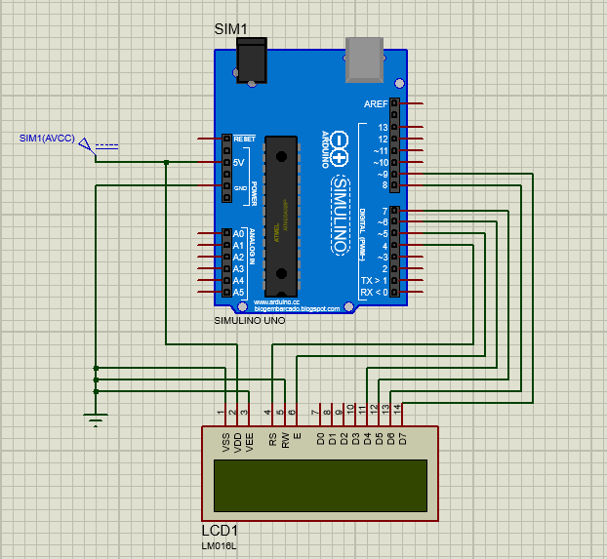

الشكل 2 طريقة التوصيل

* البرمجة:

1. نقوم باستدعاء مكتبة ال LCD
2. نعرف متحول i
3. نعرف المتحولات ( RS,EN,D4,D5,D6,D7) ويتم وصلهم على الارجل (4,5,6,7,8,9)
4. نعرف ال LCD على أنها سطرين و16 عمود
5. نقوم بكتابة الحلقة التي تحوي المؤشر
6. نحدد السطر والعمود
7. نطبع الجملة المرادة

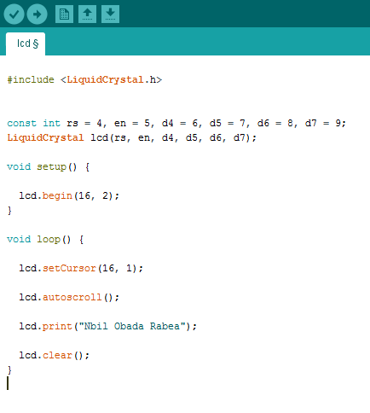

الشكل 3 كود ال LCD

* أنشطة للطالب:

1. قم بكتابة كلمة تختارها عند العمود الثالث , السطر الثاني
2. قم بكتابة كلمة تمشي من اليسار إلى اليمين
3. قم بكتابة كلمة تمشي من اليمين لليسار في السطر الأول

ثم تظهر من اليسار إلى اليمين في السطر الثاني

**القسم الثاني**

**الميكروكونترولر (PIC):**

**مكونات الميكروكونترولر:**

1. معالج: إن إمكانيات المعالج في الميكروكونترولر اقل من إمكانيات المعالج في الحاسوب.
2. رامات: غالباً ما تؤدي نفس الوظيفة التي تؤديها في الحاسوب.
3. Flash Memory: وهي تقوم بنفس وظيفة القرص الصلب.
4. مجموعة كروت طرفية.

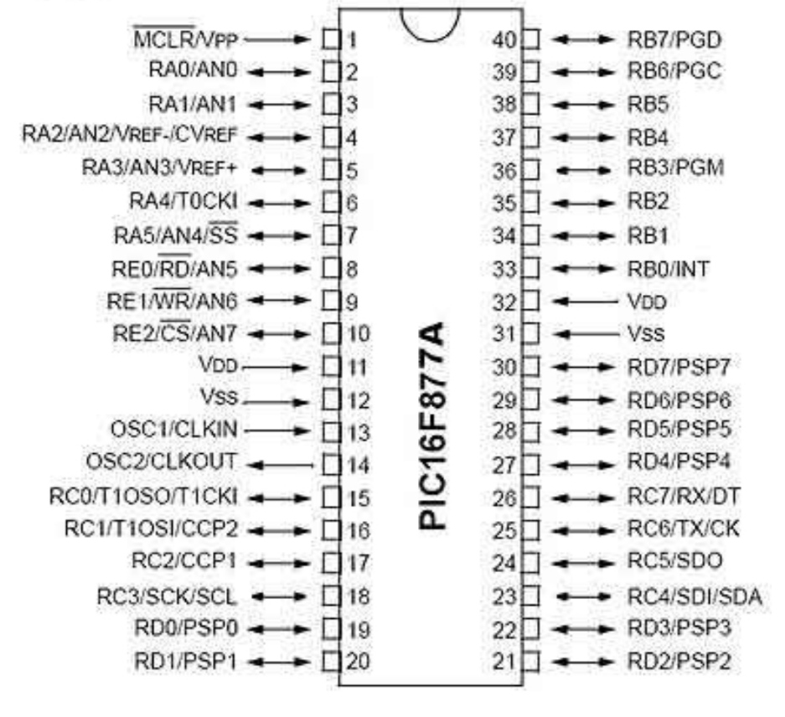

الشكل 1 PIC 16F877A

**وظائف أرجل ال(PIC):**

* الرجل رقم 1 مكتوب عليها (MCLR) وهو لفظ يرمز إلى Master Clear. أي أنها تستخدم لإعادة تشغيل الميكروكونترولر، وتؤدي وظيفتها إذا وضع عليها جهد منخفض.
* الأرجل 11 و12 يوصل على طرفيها الجهد 5v حيث يوصل الطرف الموجب على الرجل 11 والسالب على الرجل 12.

الأرجل 13 و14 يوصل عليها الكريستالة.

ال33 رجل المتبقية تستخدم لربط ال(PIC) بأي جهاز آخر.

**أساسيات برمجة ال pic بلغة C :**

**1.**أي برنامج من برامج لغة C لابد أن يحتوي على تابع يعرف بالتابع الرئيسي وهو الVoid main () ويتم بداخله كتابة الأوامر المطلوب من ال (PIC) تنفيذها.

**2.**الحلقة While تنفذ التعليمات التي بداخلها طالما أن الشرط لم يحقق بعد (الشرط المراد اختباره) Whileويكتب بداخلها الأوامر المراد تنفيذها إذا تحقق الأمر. ويمكن جعلها حلقة نهائية عن طريق While(1).

**3.** تحديد اتجاه البيانات: يوجد 3 رجل في ال 16F77APIC تؤدي وظيفة رقمية أي تعمل كدخل أو خرج رقمي.

TRISX.BN=0 الرجل تعمل كخرج

TRISX.BN=1 الرجل تعمل كدخل

**4.**إخراج قيمة على المنفذ: عن طريق التعليمة PORT

PORTX.BN=1 الخرج 5v

PORTX.BN=0 الخرج صفر

**.5**الأمر delay_ms () هو أمر يجعل ال PIC ينتظر دون تنفيذ أوامر لمدة من الزمن يتم كتابتها داخل الأمر.

برنامج ال mikro c

يتم كتابة الأكواد ضمن برنامج المايكرو سي حيث نقوم ب إنشاء new project

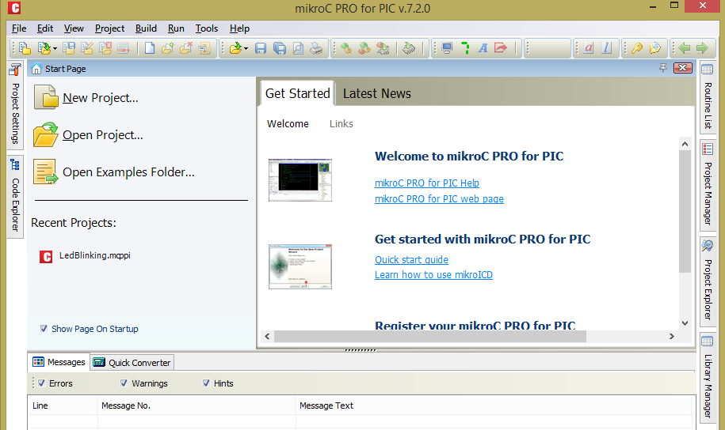

الشكل 2

ثم نقوم بتسمية الملف

واختيار مكان الحفظ

واختيار البيك الذي نتعامل معه 16F877A

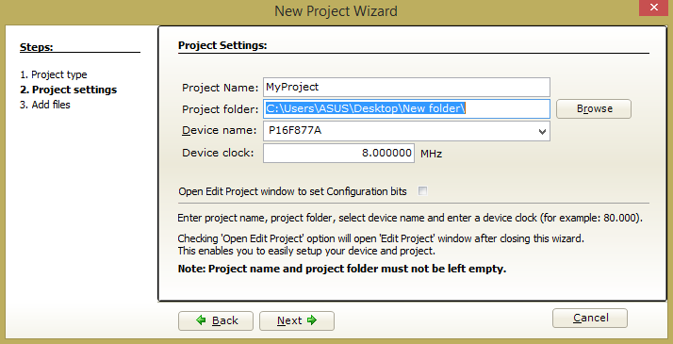

الشكل 3

ثم تظهر لدينا واجهة كتابة الكود حيث يمكننا كتابة عليها ما نشاء من أكواد

وبعد الانتهاء نقوم بحفظ الكود

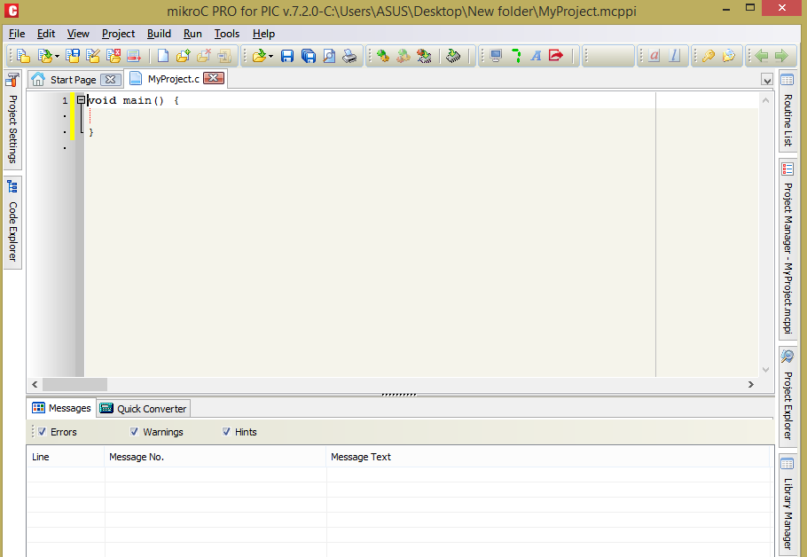

الشكل 4

التجربة الاولى

التحكم بسرعة واتجاه محرك DC عن طريق مقاومة متغيرة

وسويتش

* أهداف التجربة:

1. التعرف على محرك DC
2. التعرف على المقاومة المتغيرة
3. التعامل مع الإشارة التشابهية
4. كيفية التوصيل والبرمجة

* الأدوات المستخدمة:

1. محرك DC
2. مقاومة متغيرة
3. Pic 16F877A
4. أسلاك توصيل

* مبدأ نظري:

محرك DC:

تعمل محركات التيار المستمر كمحركات ممتازة في الكثير من المشاريع والتطبيقات

المحرك الكهربائي هو ببساطة محول كهروميكانيكي يولد طاقة ميكانيكية من الطاقة الكهربائية.

يعتمد المبدأ الوظيفي للمحرك الكهربائي على التأثير الكهرومغناطيسي.

محرك التيار المستمر أو محرك DC هو محرك يعمل بالتيار الكهربائي المستمر ويتمتع بسلوك بدء

تشغيل جيد وإمكانية ضبط جيدة لعمليات التشغيل لتحويل الطاقة الكهربائية إلى طاقة ميكانيكية، يتم

إنشاء حركة دوارة لتشغيل الأجهزة والآلات.

المبدأ الأساسي لعمل محرك التيار المستمر، هو أن القوة الناتجة تؤثر على الموصل الناقل للتيار داخل المجال المغناطيسي



الشكل 1 محرك DC

المقاومة المتغيرة (potential resistance): هي أحد أنواع المقاومات الكهربائية والتي يمكن

تغيير قيمتها من صفر إلى قيمة قصوى محددة، عن طريق تدوير قرص أو مقبض أو شيء آخر،

ويمكن أن تحتوي على طرفين أو ثلاثة أطراف، لكن معظمها بها ثلاثة أطراف يتم استخدام اثنين

منهما للحصول على قيمة متغيرة أحدهما متصل بطرف العنصر المقاوم، والآخر متصل بقطعه

متحركة.

ومن خلال تدوير القطعة المتحركة والتي بدورها تحرك الطرف المتغير المتصل بها، يختلف

موضع المقاومة.

وكما تعلم أن المقاومة تعتمد على مساحة المقطع والطول والمقاومة النوعية للعنصر المقاوم.

لذلك من خلال تغيير موضع الطرف المتغير يختلف الطول وبالتالي تختلف قيمة

المقاومة.



الشكل 2 المقاومة المتغيرة

دارة القيادة L298N:

إنّ الدّارة L298N هي دارة قيادة تتحمّل جهداً وتيّاراً كبيرَين ولها خمسة عشر رجلَ

توصيل ،  وتحوي دارتَي قيادة جسريتين. تتوافق المستويات المنطقية للدارة L298N مع معيار

TTL، ويمكن استخدامها للتحكّم بالعديد من الأحمال العاملة بالتحريض كمحرّكات التّيّار المستمرّ

ومحرّكات الخطوة (Step Motors) والريليات (Relays) إلخ…



الشكل 3 دارة القيادة L298N

* خطوات العمل:

نريد أن نتحكم بسرعة واتجاه المحرك عن طريق المقاومة المتغيرة والسويتش

بعد كتابة الكود المناسب الذي يربط المحرك بالمقاومة المتغيرة والسويتش

وحقنه بالبيك والتوصيل المناسب نقوم بتغيير موضع المقاومة فتتغير سرعة المحرك وعند الضغط على السويتش يتغير اتجاه الدوران

يوجد توابع يجب معرفتها:

PWM1_Init (500); تابع ضبط التردد

PWM1_Set_Duty(X); تابع التحكم بالسرعة حيث تمثل X قيمة السرعة المطلوبة مضمنة بالمجال 0 حتى 255

PWM1_Start (); تابع البدء

PWM1_Stop (); تابع التوقف

المقاومة المتغيرة تقرأ إشارة تشابهية من 0 حتى 1023

المحرك المستمر يتعامل مع إشارة تشابهية من 0 حتى 255

* التوصيل:

دائما يتم وصل ال EN بالرجل 17

يوصل المحرك مع دارة القيادة التي تتصل بالبيك كالتالي

للمقاومة المتغيرة ثلاث أرجل لا قطبية لها:

1. توصل الرجل الأولى على 5V
2. الثانية على البيك A0
3. الثالثة على GND
4. يوصل السويتش على الرجل B0

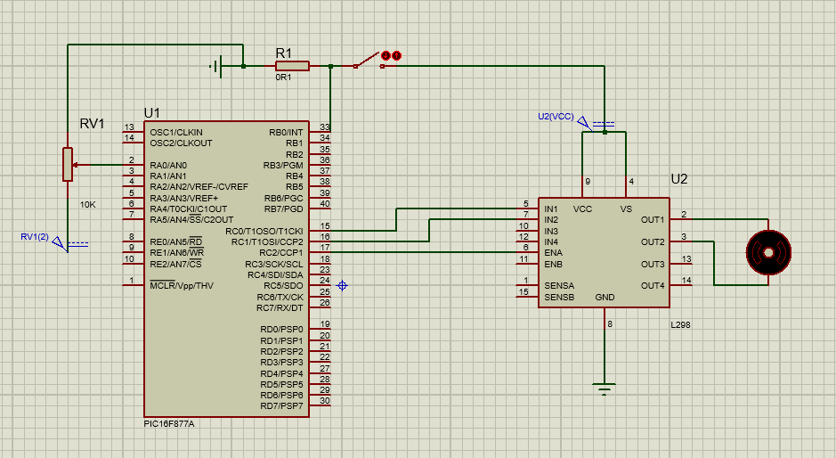

الشكل 4 توصيل المحرك

* البرمجة:

1. نعرف متحول duty الذي سيمثل قيمة السرعة
2. نعرف متحول v الذي سيتضمن القرءة الواصلة من المقاومة
3. نعرف المداخل والمخارج
4. نكتب حلقة for للتحكم باتجاه الدوران
5. نقوم بقرائة قيمة المقاومة المتغيرة ووضعها في المتحول v
6. ثم نقوم بالتحويلات ونضع القيمة النهائية في تابع السرعة

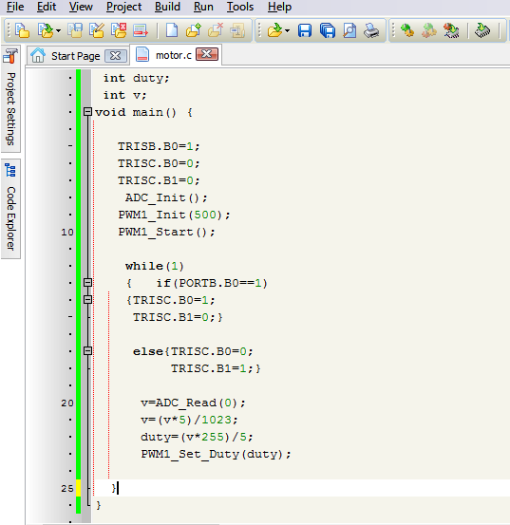

الشكل 5 البرمجة

* أنشطة للطالب:

1. قم بجعل المحرك يدور بسرعة متوسطة لمدة خمس ثواني ثم بسرعة كلية لمدة أربع ثواني
2. ما هي سرعة المحرك إذا كانت قراءة المقاومة 64
3. ما هو الجهد الذي يخرجه البيك على منفذ ال EN حتى يدور المحرك بسرعة قصوى

التجربة الثانية

شاشة ال LCD

* أهداف التجربة:

1. التعرف على شاشة ال LCD
2. كيفية التوصيل والبرمجة

* الأدوات المستخدمة:

1. شاشة ال LCD
2. PIC 16F877A
3. أسلاك توصيل

* مبدأ نظري:

يشير مصطلح ال (LCD) إلى شاشة العرض البلورية السائلة وتستخدم في شاشات الكمبيوتر

وأجهزة التلفزيون، والهواتف الذكية، والأجهزة اللوحية، والأجهزة المحمولة.

هناك أنواع مختلفة من شاشات العرض المتوفرة في السوق

بمجموعات مختلفة مثل) 8 × 2 و8 × 1 و16 × 1 و10 × 2(،

سوف نستخدم شاشة LCD 16 × 2 وهي شاشة تستخدم على نطاق واسع في الأجهزة والمشاريع

الإلكترونية نظرًا لتكلفتها الأقل، يمكن برمجتها بسهولة ويسهل الوصول إليها.

الجهد التشغيلي لهذه الشاشة يتراوح من V)4.7( إلى(5V) ، إطار الشاشة) 72 × 25 (مم ، تيار

التشغيل 1mA بدون إضاءة خلفية ، لون الإضاءة الخلفية أخضر أو ​​أزرق عدد الأعمدة (16) عدد

الصفوف (2) عدد الأرجل (16) رجل



الشكل 1 LCD 16 × 2

* خطوات العمل:

نريد كتابة جملة تتحرك على الشاشة

يجب استدعاء التوابع الخاصة ب شاشة ال LCD

ومن خلال التعليمة:

Lcd­­_Init(); نقوم بتهيئة ال شاشة

نقوم بتحديد موقع الجملة على الشاشة حيث نحدد السطر والعمود علماً أنّ عد الأعمدة والأسطر يبدأ

من الواحد أي أن: Lcd_Out (1 , 1,”hello”); تعني السطر الأول العمود الأول

اكتب hello

* التوصيل:

لتوصيل الـ (LCD) بالمتحكم توجد في غالبية الشاشات (16) رجل مرقمين من واحد إلى 16

وهي كالآتي:

يوجد أربعة أرجل لنقل بيانات العرض والأوامر من المتحكم إلى (LCD) وأرقماهم

هي (14 13 12 11)

ويكون مكتوب عليهم في شاشة ال (LCD) D7 , D6 , D5 , D4

الرجل(RS): وتستخدم لكي يخبر المتحكم الشاشة عن طريقها ما إذا كان سيتم نقل أمر أم سيتم نقل

بيانات الآن.

والأوامر مثل (مسح الشاشة) والبيانات المقصود بها الكلام المرسل للشاشة لتعرضه.

الرجل (EN): وتستخدم لجعل الـ(LCD)مستعدة لاستقبال البيانات وإظهارها.

ما سبق من أرجل هو ما يخص التوصيل بين المتحكم والـ (LCD) ولكن هناك أطراف

أخرى لل(LCD) لابد من توصيلها ولكن ليس بالمتحكم وهم:

الرجل رقم (2) ويوصل بالخمسة فولت.

الرجلين (15و16) ويستخدمان لإضاءة ليد موجود في الشاشة، حيث يفيد هذا الليد حتى نتمكن من

رؤية البيانات المعروضة جيدا،

يتم توصيل الرجل(15) على الخمسة فولت والرجل (16)على الأرضي.

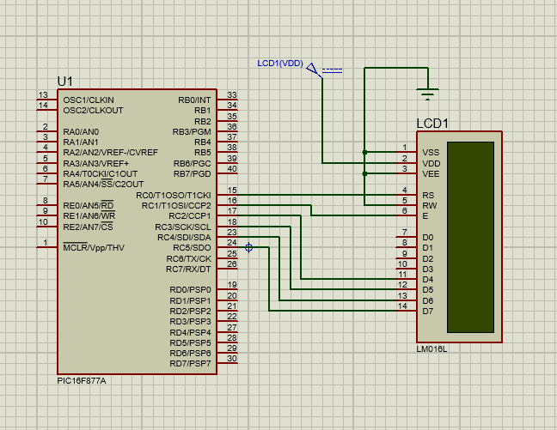

الشكل 2 طريقة التوصيل

* البرمجة:

1. نقوم بكتابة متحولات تعريف ال(RS,EN,D4,D5,D6,D7)
2. نعرف متحول i
3. نعرف التوابع الخاصة بالشاشة
4. نقوم بكتابة حلقة for اللازمة

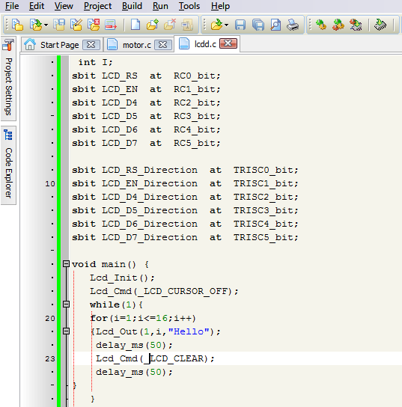

الشكل3 كود ال LCD

* أنشطة للطالب:

1. قم بكتابة كلمة تختارها عند العمود الثالث,السطر الثاني
2. قم بكتابة كلمة hello في السطر الأول و nice في السطر الثاني
3. قم بكتابة كلمة تمشي من اليمين لليسار في السطر الأول ثم تظهر من اليسار إلى اليمين في السطر الثاني

التجربة الثالثة

تشغيل ليد بواسطة سويتش

* أهداف التجربة:

1. التعرف على الديود الضوئي
2. التعرف على السويتش
3. كيفية التوصيل والبرمجة

* الأدوات المستخدمة:

1. LED (ديود ضوئي)
2. سويتش
3. PIC 16F877A
4. أسلاك توصيل

* مبدأ نظري:

LED هو اختصار ل الصمام الثنائي الباعث للضوء

ويعتبر من أشباه المواصلات ينقل الضوء عند دخول تيار كهربائي إليه.

يتم عرض الضوء عندما تختلط الجسيمات التي تأخذ التيار والتي تعرف بالإلكترونات والثقوب مع مادة أشباه المواصلات

كما أن مصابيح الليد سهلة الاحتراق والتعرض للتلف.

يتكون من مصعد ومهبط لتوصيل التيار الكهربائي ويكونان منفصلان



الشكل 1 بنية الليد



السويتش عبارة عن عنصر الكتروني ويمثل دور القاطع وحين الضغط عليه يتم الوصل بين

الرجلين ويتم تمرير التيار.

وهو يتعامل مع الإشارة الرقمية V (0_5)

* خطوات العمل:

نريد عمل برنامج يقوم بتشغيل الليد إذا تم الضغط على السويتش حيث يضيئ

ثانية ويطفي ثانية

بعد كتابة الكود المناسب الذي يربط الليد بالسويتش

وحقنه بالبيك والتوصيل المناسب نقوم بالضغط على السويتش فيعمل الليد

السويتش يقرأ ويرسل إشارة رقمية 0 أو 5V

الليد يستقبل إشارة رقمية أو تشابهية أي أنه يمكن أن يعمل باستطاعة كاملة

أو نصف استطاعة أو أي قيمة

* التوصيل:

يحتوي الليد على إثنان من الأرجل:

1. مهبط (الطرف الموجب) يوصل ب 5V
2. مصعد (الطرف اللسالب) يوصل ب GND

للسويتش إثنان من الأرجل لا قطبية لها:

1. توصل الرجل الأولى على 5V
2. الثانية على رجل مستقبلة بالبيك
3. نأخذ من الرجل الأولى مقاومة شد على GND

حسب مثالنا تم وصل الطرف الموجب لليد على المنفذ C0

وتم وضع مقاومة حماية لليد قيمتها 220 أوم بين الطرف السالب والأرضي

وتم وصل السويتش دون الاهتمام بالقطبية حيث وصلت الرجل الأولى على الرجل

C1

ووصلنا الرجل الثانية على التغذية V5 مع مقاومة شد قيمتها 10 كيلو أوم

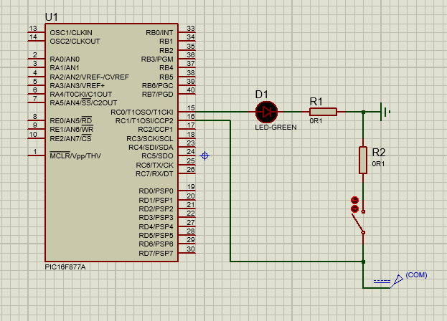

الشكل 2 طريقة التوصيل

* البرمجة:

1. نقوم بتعريف الرجل RCO كخرج
2. نقوم بتعريف الرجل RC1 كدخل
3. نقوم بكتابة حلقة for
4. نضع الشرط ضمن الحلقة

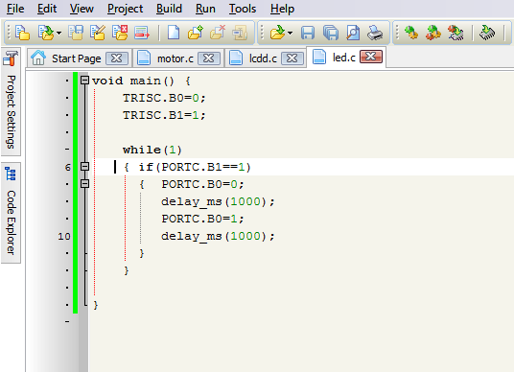

الشكل3 كود ربط السويتش بالليد

* أنشطة للطالب:

1. قم بكتابة كود يقوم بتشغيل الليد لمدة ثانيتين ويتوقف لمدة ثلاث ثواني مع تأخير

زمني 4 ثواني

1. قم بتشغيل الليد باستطاعة متوسطة لمدة 4 ثواني ثم استطاعة كلية لمدة 3 ثواني
2. قم بكتابة كود عندما أضغط على السويتش يقوم الليد بالعمل بضوء منخفض ثم

يعلو حتى يصل أكبر قيمة

التجربة الرابعة

التحكم ب درجة إضاءة الغرفة عن طريق

المقاومة الضوئية

* أهداف التجربة:

1. التعرف على الحساس الضوئي
2. آلية التناسب
3. كيفية التوصيل والبرمجة

* الأدوات المستخدمة:

1. LDR (مقاومة ضوئية)
2. PIC 16F877A
3. أسلاك توصيل

* مبدأ نظري:

المقاومة الضوئية وتعني المقاومة المعتمدة على الضوء تعتمد قيمتها على الضوء الساقط عليها

حيث تقل قيمتها مع زيادة شدة الضوء وتزداد قيمتها مع انخفاضه أي انها تتناسب عكسيا مع شدة الضوء وتسمى أيضا (Photoresistor)

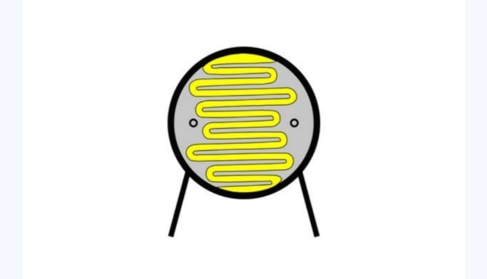

LDR

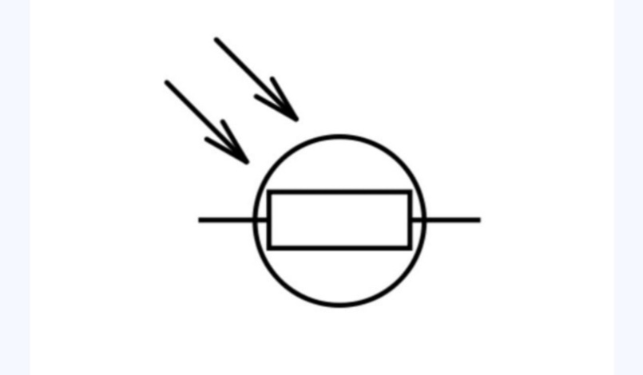

الرمز الالكتروني لل LDR

يتم التعامل مع الإشارة التشابهية ويمكننا تمثيل هذا التناسب بين شدة الضوء وقيمة المقاومة كالتالي:

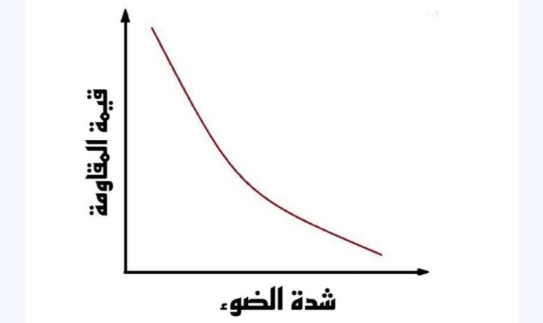

* خطوات العمل:

نريد عمل مشروع إنارة ذكي حيث يتناسب الضوء مع درجة إنارة الغرفة ف عند الظلام الكلي يكون الليد يعمل ب اقصى جهد وعندما تكون الإنارة الخارجية قوية يتوقف الليد عن العمل مع مناسبة المجالات في حين تكون الإضاءة متوسطة وضعيفة يتم تشغيل الليد بالقوة اللازمة

* التوصيل:

1. نقوم بوصل رجل المقاومة الأولى على المنفذ AN0 والرجل الثانية على الأرضي مع مقاومة شد
2. نقوم بوصل الليد على المنفذ RC2 ثم نتبعه بمقاومة حماية

ملاحظة: موضع مقاومة الحماية غير مهم إن كان قبل الليد أو بعده لأن التيار سوف يمر بها على أية حال وسوف تقوم بالحماية

من الرسم تبين لنا الشكل العام حيث يدل المصباح على مصدر الضوء الخارجي وبتوجيهه على المقاومة سوف نستطيع التحكم بالإضاءة الصادرة عن الليد

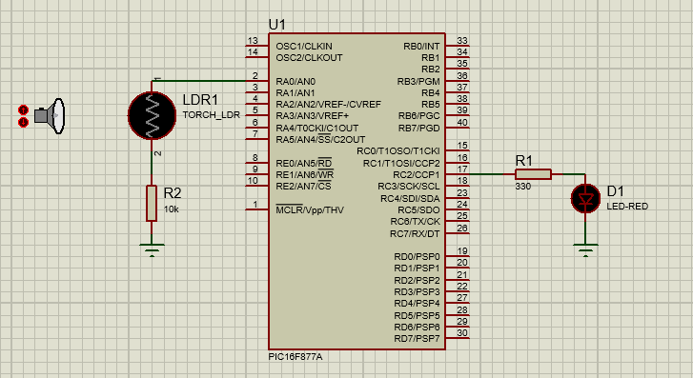

التوصيل بين المقاومة وال PIC

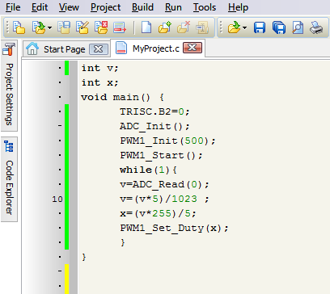

الشكل3 كود ربط المقاومة والتناسب

* أنشطة للطالب:

1. قم بكتابة كود يقوم بتشغيل الليد ب ثلاث أوضاع فقط:

قوي ومتوسط وضعيف وذلك ضمن مجالات قراءة ال LDR التي تراها مناسبة

1. اذا كانت قراءة المقاومة 1023 هل يعني أن الانارة الخارجية قوية أم معدومة
2. قم بكتابة كود يربط بين المقاومة الضوئية و ثلاث ليدات

التجربة الخامسة

7_Segment

* أهداف التجربة:

1. التعرف على ال 7_Segment
2. كيفية التوصيل والبرمجة

* الأدوات المستخدمة:

1. 7_Segment
2. PIC 16F877A
3. أسلاك توصيل

تعد شاشات العرض سفن سيجمنت أحد أنواع العرض الشائعة المستخدمة في أنواع مختلفة من التطبيقات والأجهزة المختلفة. *فنجد ان شاشات العرض سفن سيجمنت عبارة* عن جهاز عرض الإخراج الذي يوفر طريقة لعرض المعلومات في شكل صور أو نص أو أرقام عشرية والتي تعد بديلاً لشاشات عرض المصفوفة النقطية الأكثر تعقيدًا، وتستخدم على نطاق واسع في الساعات الرقمية ، والآلات الحاسبة الأساسية ، والعدادات الإلكترونية ، وغيرها من الأجهزة الإلكترونية التي تعرض المعلومات الرقمية.

هي شاشة عرض تتكون من سبعة أجزاء من الصمامات الثنائية الباعثة للضوء (LED) والتي يتم تجميعها على شكل رقم 8 بداخلها لعرض الأرقام والحروف الهجائية.  
هذه الاجزاء السبعة مرتبة في نمط على شكل "8" ويُشار إلى كل LED على أنه مقطع لأنه عندما يضيء فإنه يشكل جزءًا من رقم، و يُستخدم مؤشر LED الثامن أحيانًا للإشارة إلى فاصلة عشرية.

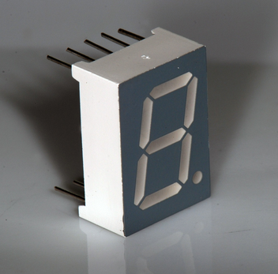

الشكل 1 7_Segment

* خطوات العمل:

يتم التعامل بين ال pic وال 7_Segment عبر منفذ كامل وليس عن طريق رجل واحدة

حيث يتصل كل ليد من ليدات ال 7_Segment السبعة ب رجل من أرجل هذا المنفذ وحسب القيمة المخرجة على المنفذ يظهر لدينا الرقم المطلوب كالتالي:

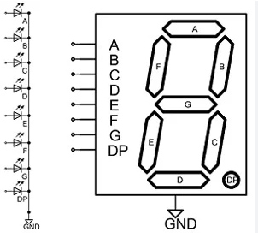



من الجدول السابق اصبح لدينا الخرج المنفذ المناسب أو المعبر عن كل رقم

* التوصيل:

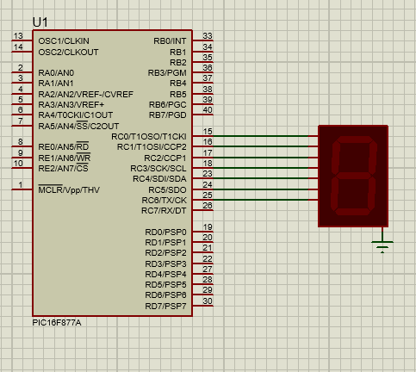

الآن نريد كتابة برنامج يقوم بعرض الأرقام من 0 إلى 5 مع تأخير زمني 1 ثانية.

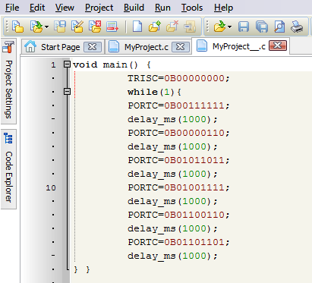

* أنشطة للطالب:

قم بكتابة كود عداد تصاعدي من ال 0 حتى 8 مع تأخير زمني ثانيتين

قم بكتابة كود يقوم بالعد تنازليا من 8 حتى 0

قم بكتابة كود يحتوي يتضمن على حلقة forتقوم بالعد تصاعديا ثم تنازليا